**ІНФОРМАЦІЯ ПРО ІНСПЕКТОРА ЮВЕНАЛЬНОЇ ПРЕВЕНЦІЇ, ЯКИЙ ОБСЛУГОВУЄ НАВЧАЛЬНИЙ ЗАКЛАД**

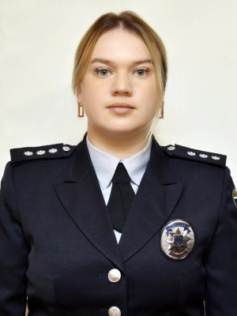Вовчицьку гімназію Зарічненської селищної ради Вараського району Рівненської області обслуговує інспектор ювенальної превенції Вараського РВП ГУНП в Рівненській області старший лейтенант поліції **Лосіцька Вікторія Олександрівна** тел.: 0954044326,службові кабінети розміщені за адресами - смт. Зарічне вул. Центральна, 63,каб.17 також у м. Вараш вул. Правика, 5/410.

**ІНФОРМАЦІЯ ПРООФІЦЕРА ГРОМАДИ, ЯКИЙ ОБСЛУГОВУЄ ЗАРІЧНЕНСЬКУ ТГ**

Зарічненську громаду обслуговує поліцейський офіцер громади лейтенант поліції  Ожилевський Георгій Геннадійович тел.: 0978918446.

**ІНФОРМАЦІЯ ПРО ВІДПОВІДАЛЬНУ ОСОБУ З ПИТАНЬ ЗАПОБІГАННЯ НАСИЛЬСТВУ ТА БУЛІНГУ У ЗАКЛАДІ**

Відповідальна особа   з питань запобігання насильству та булінгу у Вовчицькій гімназії Зарічненської селищної  ради Вараського району Рівненської області - соціальний педагог Ковтунович Алла Вікторівна тел.: 380688292283.